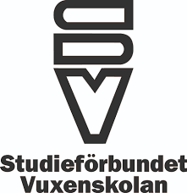
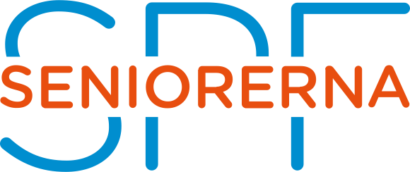

Aktuella Studiecirklar som startar i vår.

Kinesiska tecken
5 tillfällen, start meddelas vid tillräckligt många anmälda.
Ledare: Svante Kilander.
Prova på cirkel, kostnadsfri.

Kina – Kina som global maktfaktor
5 tillfällen, start meddelas vid tillräckligt många anmälda.
Ledare: Svante Kilander.
Prova på cirkel, kostnadsfri.

Konsthistoria
4 tillfällen 23/1, 20/2, 20/3, 17/4.
Ledare: Margareta Rosvall.
Avgift beror på antal deltagare, kulturstöd ingår.

Helena Holmberg, SV Skaraborg
070-855 30 13, helena.holmberg@sv.se

